**Приложение 2.**

Про правила дорожного движения. Волков С.

|  |  |
| --- | --- |
| Чтобы возле перекрёстка  ты дорогу перешёл, Все цвета у светофора  нужно помнить хорошо!  Загорелся красный свет -  пешеходам хода нет! Жёлтый - значит подожди,  а зелёный свет - иди! | Правила дорожного движения для детей. Сергей Волков |

Торопыжка торопился, он про правила забыл  
И на красный свет помчался, побежал что было сил.  
Закричали пешеходы: - Мальчуган, куда бежишь?  
Ты же так легко и просто под машину угодишь!  
  
Чтобы время перехода мог ты правильно узнать,  
У большого светофора надо маленький искать.  
Посмотри-ка, у него есть два глазика всего:  
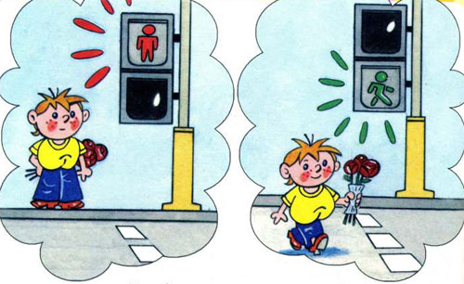  
Если красный глаз горит, человечек в нём стоит.  
Значит, надо переждать, у дороги постоять.  
Светофор свой цвет меняет, глаз зелёный зажигает.  
Человечек в нём идёт - всё, свободен переход!   
  
Вот зелёный человечек загорелся впереди.  
Торопыжка перекрёсток наконец-то смог пройти.  
  
В детский магазин «Игрушки» Торопыжка забегает.  
Надо поспешить мальчишке, а не то он опоздает!  
И купил там Торопыжка Машеньке в подарок мишку!   
И с цветами, и с подарком он по улице идёт.  
Правил много теперь знает образцовый пешеход!   
  
Вдруг какая-то машина замигала огоньком,  
Ход замедлила, свернула в переулок за углом.

|  |  |
| --- | --- |
| Торопыжка удивился, Вовремя остановился, Дал машине повернуть,  А потом продолжил путь.  Если сбоку у машины Огонёк мигать начнет, Это значит, что машина В эту сторону свернёт! | Правила дорожного движения для детей. Сергей Волков |

Видит новый перекрёсток Торопыжка впереди.  
Знает он теперь что делать, легко сможет перейти.

|  |  |
| --- | --- |
| Только возле перекрёстка  Торопыжка увидал: Светофор здесь почему-то  Жёлтым глазиком мигал!    Значит, сломан светофор? Значит, будет здесь затор?  - Нет, не сломан, всё в порядке! -   Торопыжке объясняют. - Просто светофор отключен, Жёлтым светом он мигает! | Правила дорожного движения для детей. Сергей Волков |

Здесь машин немного ездит, но ты всё же не забудь:  
Переходишь перекрёсток - повнимательнее будь!  
Перекрёсток Торопыжка переходит, не спешит,  
А потом он что есть духу вдоль по улице бежит.  
  
Очень медленно пешком мы по улице идем.  
Хочешь двигаться быстрей - так в автобус сядь скорей!  
Вот автобус показался, видно, что места в нём есть,  
Но не знает Торопыжка, где ему в автобус сесть.

|  |  |
| --- | --- |
| У дороги Торопыжка Замечает павильон Без дверей, зато есть крыша, - От дождя спасает он.  Это место - остановка, Люди здесь автобус ждут. А когда придёт автобус, Остановится он тут. | Правила дорожного движения для детей. Сергей Волков |

Ну а рядом знак висит, этот знак всем говорит:  
«Хочешь ехать - подходи! Нет? Тогда пешком иди!»  
  
Торопыжка к остановке торопливо подошёл  
И в поъехавший автобус в дверь открытую вошёл!  
Вот закрыл автобус двери и по улице несётся.  
Кто в его салоне едет, пассажиром тот зовётся!  
  
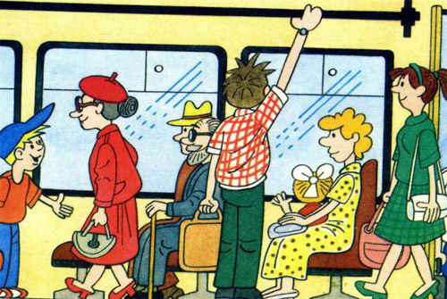  
А для пассажиров тоже правил всяких есть немало.  
Соблюдать их каждый должен, а не ездить как попало!  
Надо проходить вперед, не задерживать народ,  
Возле двери не стоять, выходящим не мешать.  
И за поручни держаться, стоять прямо, не кривляться,  
Старшим место уступать - старших нужно уважать!  
  
Весело автобус ехал, а потом остановился.  
- Что такое? Что случилось? - Торопыжка всполошился.  
Впереди на перекрестке вдруг затор образовался.  
Торопыжке интересно, он к окошку перебрался.  
  
Видит: множество машин, в центре дяденька один.  
Он в фуражке, в сапогах, держит палочку в руках.  
Своим жезлом полосатым быстро крутит, ну и ну!  
Пешеходы и машины подчиняются ему!  
  
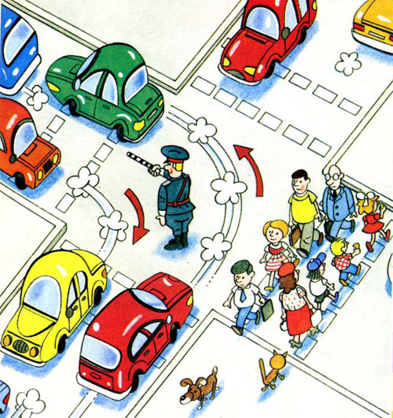  
Для чего движенья эти? Торопыжка их не знает.  
Старичек с седой бородкой Торопыжке объясняет:  
- Вот смотри: регулировщик может руки опустить,  
Значит, спереди и сзади можно нам переходить!  
  
Правая рука вперед - за спиной народ идет,  
А вверх правая рука - надо постоять пока!  
  
Тут автобус перекрёсток переехал, и опять  
За окном дома, деревья стали весело мелькать.   
Неожиданно автобус снова замедляет ход.  
В чём же дело? Что случилось? Торопыжка не поймёт.

|  |  |
| --- | --- |
| Видит - сбоку знак висит, Знак шофёрам говорит: «Тут помедленней езжайте, Школа здесь, не забывайте!»  самый главный знак на свете - «Осторожно, рядом дети!» | Правила дорожного движения для детей. Сергей Волков |

Вдруг автобус очень резко на дороге тормозит,  
Кое-кто из пассажиров Просто кубарем летит!  
  
На дороге впереди - два мальчишки лет пяти!  
Посреди проезжей части они в мяч играть решили.  
Просто чудо, что машины сорванцов не задавили!  
  
Из автобуса сердито шалунам кричит шофёр:  
- Ну-ка, марш с проезжей части!  
В парк идите, в сквер, во двор!  
Торопыжка теперь знает - на дороге не играют!  
Это всем должно быть ясно - здесь играть очень опасно!  
  
У метро большой автобус завершает свой маршрут.  
Торопыжка идёт к двери - он, как все, выходит тут.  
Теперь к метро ему идти, но вот преграда на пути:  
автобус надо обойти, через дорогу перейти.  
  
На тротуаре Торопыжка стоит, не знает, как же быть.  
Тут из школы первоклассник, решил помочь и научить:

|  |  |
| --- | --- |
| - Чтобы не попал в беду ты, ты запомни так пока: Обходи трамвай - как лошадь, А автобус - как быка!  Чтобы лошадь не лягнула, Чтобы бык не забодал, Чтобы ты вдруг под колеса, Под машину не попал! | Правила дорожного движения для детей. Сергей Волков |
| Торопыжка свой автобус Сзади смело обошёл И к метро с большою буквой «М» на входе подошёл. | Правила дорожного движения для детей. Сергей Волков |

Вот у доброй тёти в кассе он один билет купил  
И, зажав его в ладошке, к турникету поспешил!  
Чтобы турникет пройти, в него билетик опусти.  
Потом слева обойди, к эскалатору иди.

|  |  |
| --- | --- |
| Что такое эскалатор?  Нет, совсем не экскаватор! Это - чудо-лестница,  лестница-чудесница! На лестнице стоит народ,  и всех та лестница везет!  Эскалатор Торопыжку  Вниз на станцию отвёз, Уже слышит Торопыжка  Шум вагонов и колес. | Правила дорожного движения для детей. Сергей Волков |

Словно в сказочный дворец входит Торопыжка!  
Очень станция красива, нравится мальчишке!

|  |  |
| --- | --- |
| Вот и поезд подъезжает.  Торопыжка поспешил И в последнее мгновенье  В двери лихо заскочил! Ему люди говорят:  - Это что за детский сад?! Вдруг бы дверь тебя прижала?  Ведь тебе бы больно стало! | Правила дорожного движения для детей. Сергей Волков |

Если ты не успеваешь в двери поезда войти,   
Ты постой одну минутку, другой поезд подожди!  
Тут до нужной остановки Торопыжка доезжает,  
Эскалатор Торопыжку вверх, на землю, поднимает.  
  
Да, сегодня Торопыжка много нового узнал  
Про дороги, перекрёстки, мотоцикл и самосвал.  
Подарил он Маше мишку и цветы ей подарил.  
Вежливо поздравить Машу Торопыжка не забыл.  
  
И потом на дне рожденья Торопыжка не молчал,  
Он про правила движенья всем подробно рассказал!  
Чтобы правила движенья все детишки знали,